SI

NO

WIN

WIN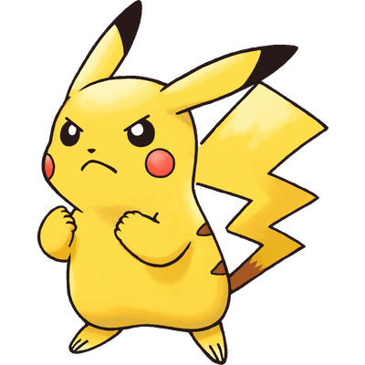

NO

NO

VIDA <= 0

INICIO

TURNO=1

VIDA POKEMONS=100

 ATAQUE=55

ATAQUE =45

FIN DEL CICLO

TURNO=1

TURNO=0

VIDA = VIDA - ATAQUE

VIDA = VIDA - ATAQUE

TURNO=1

SI

VIDA > 0 AND VIDA > 0